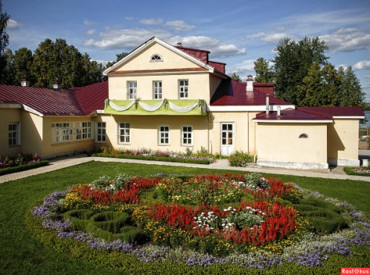
Музей имени П.И.Чайковского (г.Воткинск).
Адрес: 427431, Удмуртская Республика,
г. Воткинск, ул.Чайковского, 119
Телефон: 8 (34145) 5-17-57
Сайт: http://www.pi-tchaikovsky.ru/

Воткинск — родина гения музыки Петра Ильича Чайковского. Музей открыт в 1968 году. Находится в двухэтажном кирпичном доме постройки конца XIX века, расположен в центре города, среди зданий — памятников архитектуры конца XIX — начало XX веков.
В пяти экспозиционных залах представлены постоянные выставки «Воткинск — город-завод, кузница культуры»; «Лад»; а также меняющиеся выставки изобразительного и декоративно-прикладного искусства, временные исторические; экспонируются работы художников г. Воткинска, Удмуртии, России и мира; проводятся выставки детского творчества, музыкальные и литературные вечера.

Цена: от 50руб.

